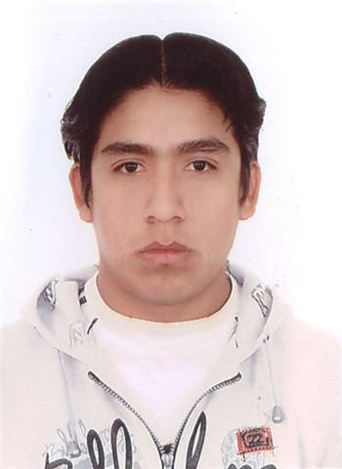 Carlos A. **Narciso** **Alvarado**



**Asoc. Prop. villa las flores mz A lote 4  
puente piedra  
991 995 823  
972 870 373  
carlosfotoyvideo30@gmail.com**

* **PREPARACIÓN ACADÉMICA**

**Técnico en Diseño Gráfico**

**I.S.T CIBERTEC** sede lima-norte

**Ciencias de la Comunicación**

**Universidad Privada del Norte** － Los Olivos - Especialidad: Publicidad

* **EXPERIENCIA LABORAL**

**Fotógrafo**

**Julio Rivera - estudio audiovisual** － Lima

Fotógrafo de eventos sociales y corporativos.

**Fotógrafo**

Lima Show – Eventos sociales

* **TRABAJOS INDEPENDIENTES**

Edición y Post-producción

Fotografía en eventos sociales para Julio Rivera estudio audiovisual (2015).

Fotografía en bodas a nivel nacional en Lima Show

* **CONOCIMIENTOS INFORMÁTICOS**

Adobe Photoshop

Adobe Premiere – After Effects

Adobe Photoshop Lightroom

* **INFORME ADICIONAL**

Me considero como un joven creativo, audaz, sociable, de sólidos principios morales, dinámicos y eficientes con un alto grado de responsabilidad y principios éticos.

**Portafolio virtual:** <https://www.facebook.com/carlosnarcisofotografia/>